西方上演“抢疫苗大战”，却为何总拿中国说事？

原创 有里儿有面 [有理儿有面](javascript:void(0);)

**有理儿有面**

微信号 youli-youmian

功能介绍 你说是不是

2021-03-20[原文](https://mp.weixin.qq.com/s?__biz=Mzg3MjEyMTYyNg==&mid=2247526462&idx=1&sn=9645a69d19a0ecfcd21c92955fd3512a&chksm=cef63c4bf981b55d055fcb403ef3d0e15df44a3b359daff5b633413860656594e17aaf5aff5c&scene=27#wechat_redirect&cpage=43) 发表于

收录于合集





**全文共2440 字，图片6张，预计阅读时间为7分钟。**

**文章首发于“有理儿有面”（youli-youmian），欢迎大家在朋友圈和微信群转发。**

**公众号及其他平台转载请在后台留言。**



▼

随着新冠疫情的持续蔓延，疫苗成为控制疫情的关键。最近，西方国家爆发“抢疫苗大战”，因为这事，不少国家、组织都犯了头疼病，有的甚至连人设都崩了。

3月17日，欧盟委员会主席冯德莱恩正式公布欧盟“绿色数字证书”（此前称“疫苗护照”）提案，为了给进出欧盟国家的旅客出行提供便利，只要接种了“护照”承认的新冠疫苗，旅客无需查询各国的不同防疫措施、按规定提供各种健康证明，甚至可免除核酸检测与隔离。

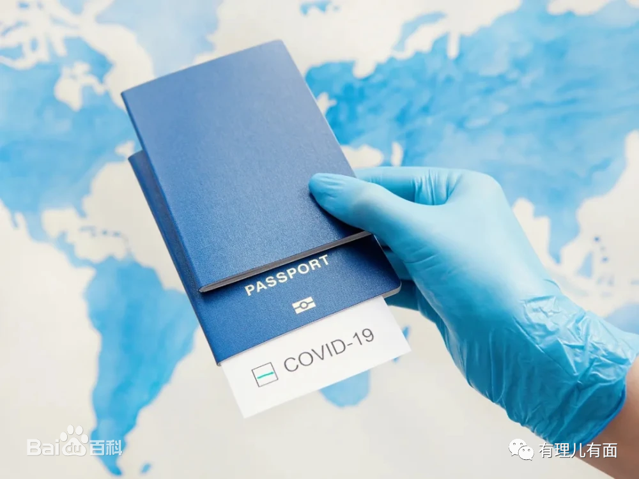

该提案可以帮助打过疫苗的人方便进出欧盟国家，本来是一件好事，但提案只认可欧洲药品管理局（EMA）已批准的新冠疫苗，即辉瑞、阿斯利康、摩德纳以及强生疫苗，不含中国和俄罗斯生产的疫苗。

也就是说，对于中国、俄罗斯生产的疫苗，欧盟不认可。

据媒体报道，截至2月份接种中国新冠疫苗总数已超过3000万剂次，而目前全球接种疫苗也就3亿多剂，中国疫苗占十分之一。事实证明，中国疫苗的质量在全球范围处于第一梯队，就是在这种情况下，欧盟还是将中国疫苗排除在他们的“疫苗护照”之外。

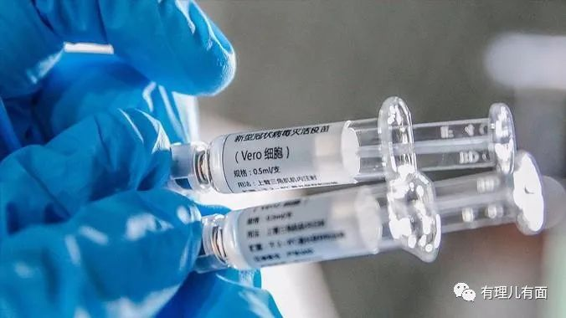

什么是政治防疫？这就是！偌大个欧盟，为了维护自己对欧洲的控制力和影响力，脸都不要了。

如此明目张胆的玩弄政治，必然会遭到反对，如塞尔维亚总统武契奇就表示，欧盟这一做法非常可耻，完全不符合欧洲各国的价值观念，如果坚决排斥中国疫苗，塞尔维亚民众依然会坚持接种中国新冠疫苗。此前奥地利总理库尔茨也表示，在疫苗审批问题上，“不应有地缘政治禁忌”。

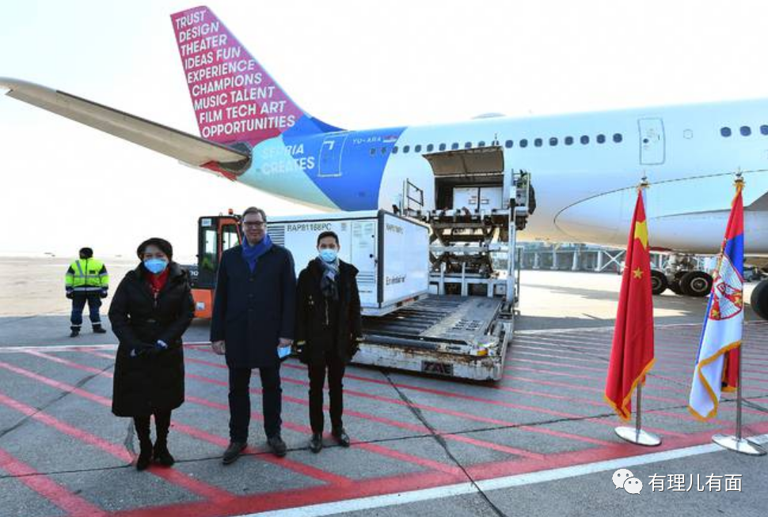

在欧盟国家中，目前匈牙利已经采购了中国疫苗，另有其他国家也有意购买，也许是受到了舆论压力，欧盟表示个别成员国可自行决定是否认证EMA批准之外的疫苗，不过这也是废话一句，别人就是想买中俄疫苗，欧盟你有能力禁止么？真把事情闹僵，说不定会有更多国家选择脱欧。

在欧盟看来，中国帮助过的欧洲国家越多，自己的影响力就越弱，这是一种不自信的表现。眼看越来越多的欧洲国家有意购买中国疫苗，欧洲理事会主席米歇尔于3月9日发文，在谈及欧盟疫苗战略时表示“中俄的价值观都不如欧盟自己的理想”，呼吁欧盟国家“不要被中国和俄罗斯误导”。

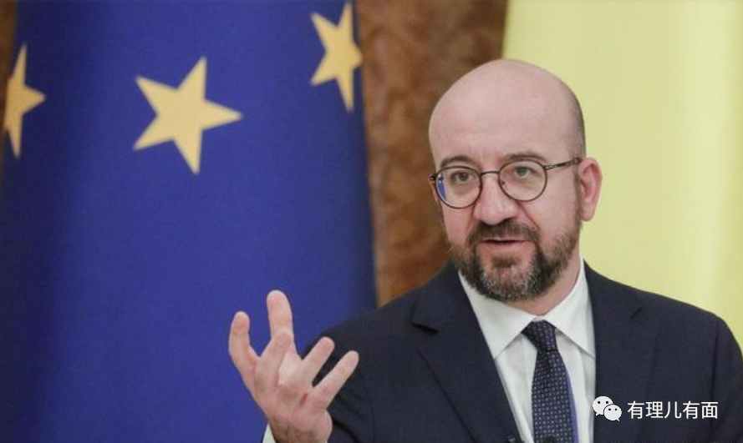

啧啧~把政治防疫摆到台面上说，这也真是没谁了。

为了凸显他们的“价值观”，米歇尔还特意提到欧盟在世卫组织主导的COVAX（新冠疫苗实施计划）中发挥了重大作用，称欧盟承诺为COVAX提供27亿欧元资金，但显然这种做法只能让他们的“价值观”受到外界指责。

2020年3月，欧盟曾因口罩、防护服等防护用品短缺出台相关政策，放宽相关防疫物资的准入条件，其中就包括中国生产的口罩等物品，这才让欧盟扛过了最为艰难的时期。

2020年10月，中国正式加入COVAX计划，当时欧盟委员会主席冯德莱恩和欧盟外交和安全政策高级代表博雷利都在社交媒体上发文表示欢迎，认为中国的加入一定会对全球抗击疫情有所帮助。

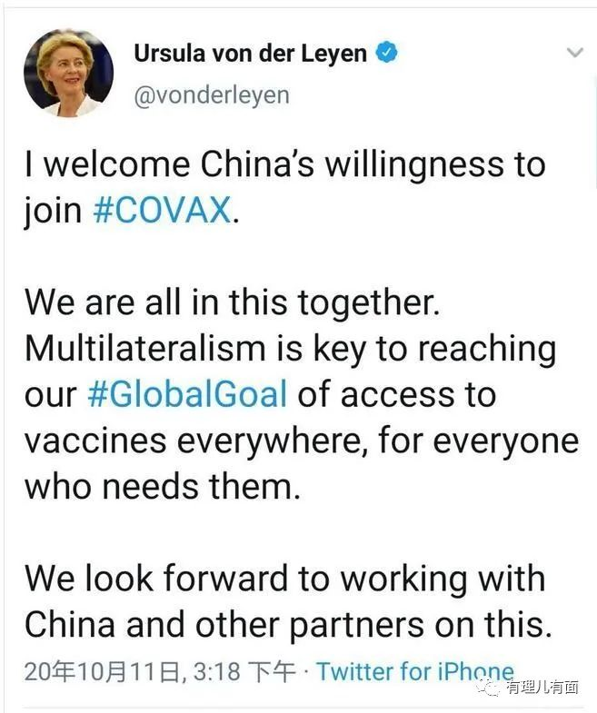

此后中国的贡献也是有目共睹，截至目前中国已经向世界上60多个国家提供了疫苗援助和疫苗资源，并至少已拿到16个国家及地区超5亿剂疫苗的合同，前段时间还表示将向COVAX提供千万剂国产疫苗。

眼下欧盟防疫物资不再紧缺，刚“喘了口气”，就开始过河拆桥，想“踩”中国一脚，这样做法堪比美英，实在让人不齿。

说到美英，这俩和欧盟的关系的确“很不错”，可以称得上是表面兄弟。拜登上台后，曾多次呼吁美欧要加强协调，在今年2月的G7峰会和慕尼黑安全会议上，美欧还特别强调“要加强跨大西洋关系合作应对中国挑战”，摆出一副要并肩作战的样子，最近却有美国政府官员爆料，欧盟和其他国家提出希望美国“分享”其部分阿斯利康新冠疫苗的要求，被断然拒绝，因为要确保“美国优先”。

英国也是如此，前不久英国制药公司阿斯利康宣称，因为供应链出现问题，他们原本要向欧盟提供的疫苗供应量将削减60%，但供给英国的疫苗数量不变，这下欧盟急了眼，忙用各种方式施压，想要从英国那边弄点疫苗，结果英国不为所动：想分我疫苗？门都没有！

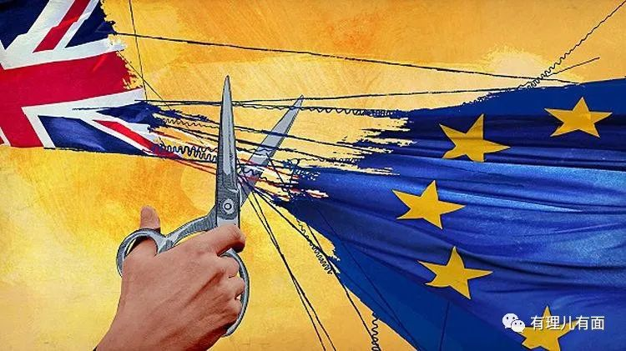

事实证明，英美国家嘴中的“全球抗疫”、拉上欧盟“对抗中国”都只是说说已而，他们只在乎自己的利益，甚至不惜“走别人的路，让别人无路可走”。

而我们国家在确保国内疫情得到较好防控的前提下，在国际上积极推进疫苗合作，支援多个有需要的国家，充分体现出大国担当，实现了共抗疫情的承诺，这让美英等西方国家心里“有点酸”，一边自己拼命抢货，一边指指点点称中国搞“疫苗外交”。

对此中国驻欧盟使团团长张明表示，中国无意通过抗疫与别国一较高低、谋求地缘政治影响力，更不以输出自身制度模式为目标。炒作“叙事之争”“口罩外交”“疫苗外交”，不仅毒害了国际抗疫的合作氛围，更可能制造“免疫鸿沟”，给人类的生命安全带来重大风险，我们对此应坚决说不。

目前这个局面，对中国来说既是机遇也是挑战。此次新冠疫情，让世界重新认识了中国，也让中国彻底进入了世界舞台的中心。

所谓树大招风，中国的迅速崛起必然会招来他人的眼红，从而带来各种问题，对于这些我们要慢慢习惯，当抗住了外界压力，在舞台中心真正站稳了脚跟，自然会有志同道合的朋友站到我们这边。

就在欧盟宣扬他们价值观后的两天，国际奥委会对外宣布，凡是参加东京奥运会和北京冬奥会的世界各国运动员，都将获得接种中国疫苗的资格，虽然东京奥组委随后拒绝接受中国疫苗，但国际奥委会的表态足以证明我国疫苗已获得国际认可，也狠狠打了欧盟的脸，这让许多人不禁称赞赞叹：什么政治防疫，在奥林匹克的熊熊烈火面前，全都要化为灰烬。

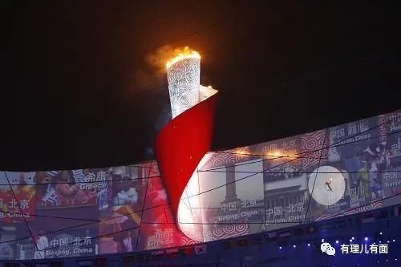

世界组织专家奥布莱恩近日表示，世卫专家组将在3月22日对中国科兴疫苗做出第一阶段评估。如一切顺利，中国疫苗将在4月初得到紧急使用许可，甚至可能在3月底获批。

目前西方“抢疫苗大战”还在继续，届时若中国疫苗得到了紧急使用许可，欧盟和美英等西方国家又将情何以堪？

**图片来自互联网**





**关注公众号：**

**有理儿有面**

**理   性｜   揭   秘｜   探   讨**







有里儿有面

**微信扫一扫赞赏作者** **赞赏**

已喜欢，对作者说句悄悄话

取消

**发送给作者**

**发送**

最多40字，当前共字

 人赞赏

上一页 1/3 下一页

长按二维码向我转账

受苹果公司新规定影响，微信 iOS 版的赞赏功能被关闭，可通过二维码转账支持公众号。

### 精选留言

用户设置不下载评论